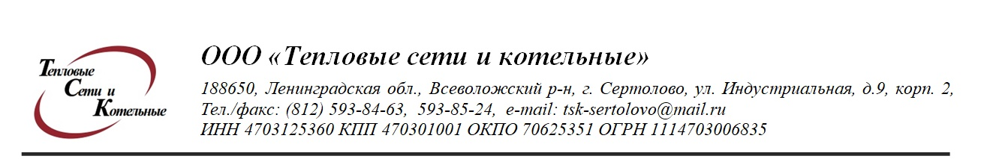

Диспетчерская служба ООО « ТСК» Комитет ЖКХ МО Сертолово тел. 676-03-88
Тел. (812)593-85-24 Администрация МО г. Сертолово тел. 593-29-02
« Альтернатива плюс»
Гимназия

Телефонограмма № 146 от 24..08.2022 года
.
10-25

ООО «ТСК» сообщает, что в связи с утечкой на т\сети диаметром 250 мм 24.08.22г. с 10-25 часов
будет произведено отключение ГВС по адресу: г. Сертолово, ул. Центральная д. 7\1; 7\2; гимназия до окончания ремонтных работ. Просьба закрыть запорную арматуру на входе в дома. Ответным письмом проинформировать ООО «ТСК» о закрытии запорной арматуры.

Подписал: гл инженер ООО « ТСК» Михеев Д.В.

Передала: диспетчер Шумова Т.В.

Тел. 593-85-24

Должность, ФИО
Должность, ФИО принявшего телефонограмму: | Время принятия:
Комитет ЖКХ МО Сертолово 676-03-88
Администрация МО Сертолово 593-29-02
ТСЖ «Альтернатива плюс»
ООО «Уют- Сервис»; Гимназия
Аварийная служба

